Ch 9 – opakování (úkol č. 12)
Tak vás zase zdravím….
Čas letí a asi se vůbec nedostaneme k přírodním látkám (tuky, cukry, bílkoviny), ale zas až taková hrůza to není…. Jsou to věci spíše teoretické a dají se vždy naučit.
Proto se teď budeme raději věnovat opakování! ….. asi jedno z posledních….
A budou to věci spíše na přemýšlení!
Úkol pošlete ke kontrole do 12. 6.
………………………………………………………………………………………………………………………………….
- Zapište chemickými rovnicemi tyto reakce:

- uhličitan vápenatý + kyselina chlorovodíková

- rozklad vody

- kyselina dusičná hydroxid sodný

- oxid uhličitý + voda

- sodík + chlór

- sodík + voda

- síra + kyslík

- Pomocí chemické rovnice zapište neutralizaci kyseliny octové a hydroxidu sodného.

- Pomocí chemické rovnice zapište reakci kyseliny propanové a methanolu.

- Uprav chemickou rovnici podle zákonu zachování hmotnosti:

Mg + HNO₃ → Mg(NO₃)₂ + H₂

- Doplňte následující chemické rovnice znázorňující neutralizaci.
(pozn. neutralizace = reakce kyseliny a hydroxidu, při které vzniká sůl a voda ….. doplňujete tedy příslušnou kyselinu nebo hydroxid a popř. produkty)
+ označte reakce organických kyselin!

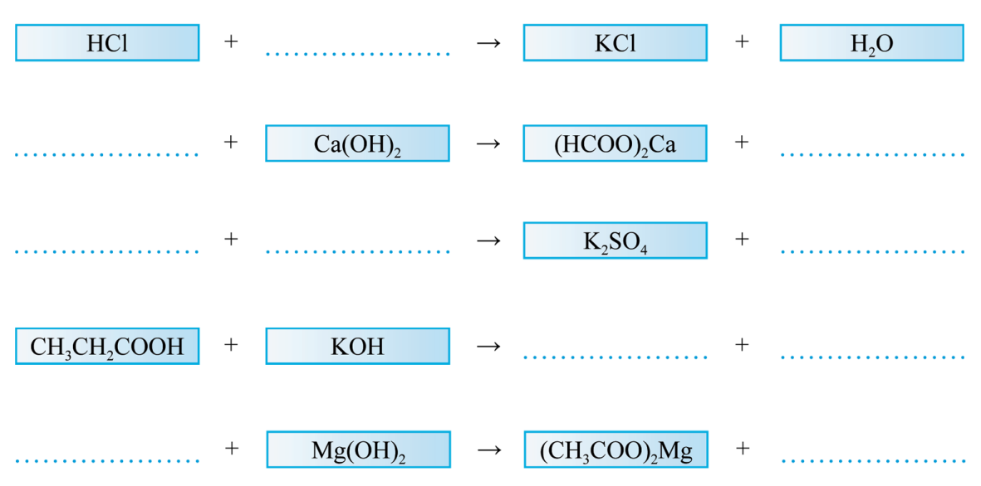

Mějte se a držím palce!!!

